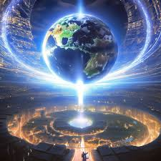

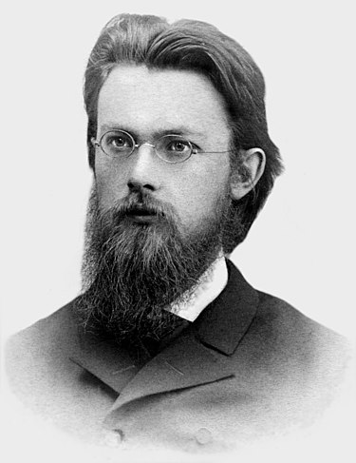
Протягом життя Вернадський написав 473 наукових праць в дуже різних наукових сферах.

Він є одним із засновників Української академії наук та творцем Національної бібліотеки Української держави в Києві
У радянські роки багато вчених були репресовані. Володимиру Вернадському вдалося уникнути цієї долі завдяки заступництву Молотова.

У дореволюційні роки вчений брав активну участь у політичному житті країни, відстоюючи ліберальні позиції.
Коли почалася Друга Світова війна, він був евакуйований в Казахстан, подалі від фронту і його небезпек.

Головна праця Вернадського — монографія про біосферу і ноосферу (1941-1944).
Член Чехо-Словацької (з 1926) та Паризької (з 1928) Академії Наук, багатьох зарубіжних наукових товариств.

видатний природознавець, мінералог і кристалограф, основоположник геохімії, біогеохімії, гідрогеохімії, вчень про ноосферу і біосферу.
Джерело: https://dovidka.biz.ua/volodimir-vernadskiy-biografiya-korotko
Роки життя:
(1863-1945)

сам складав вірші. Правда, славу йому принесла саме його наукова діяльність
Є батьком нової науки – радіогеології.

Все життя він боявся інсульту, від наслідків якого страждав його батько. 26 грудня 1944 року у Вернадського стався інсульт, після якого він прожив ще 10 днів.

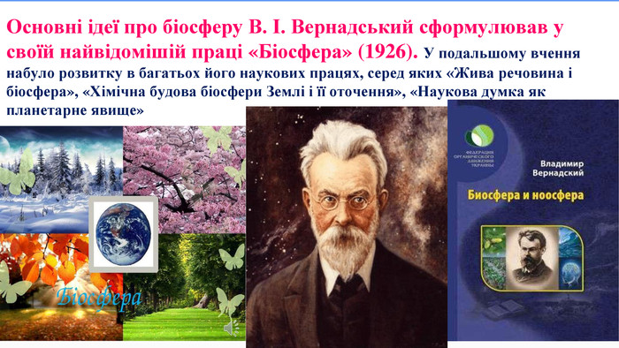
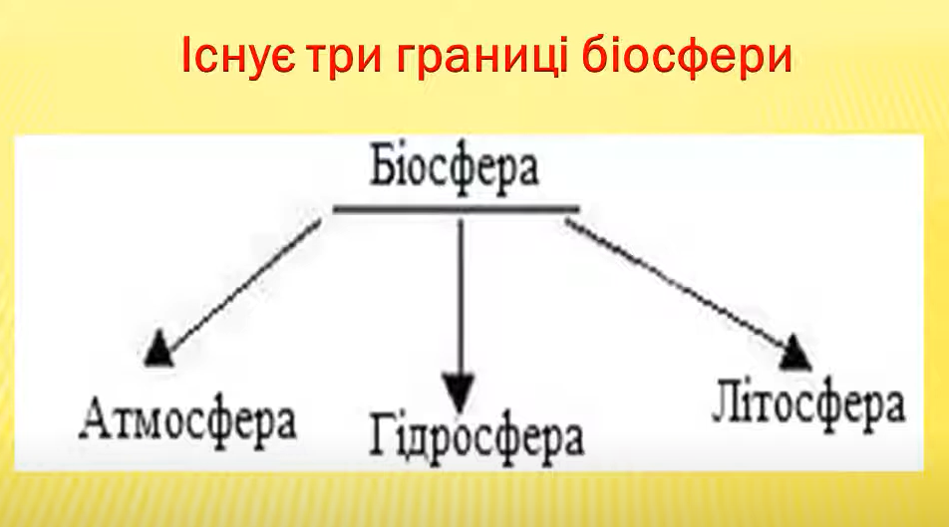

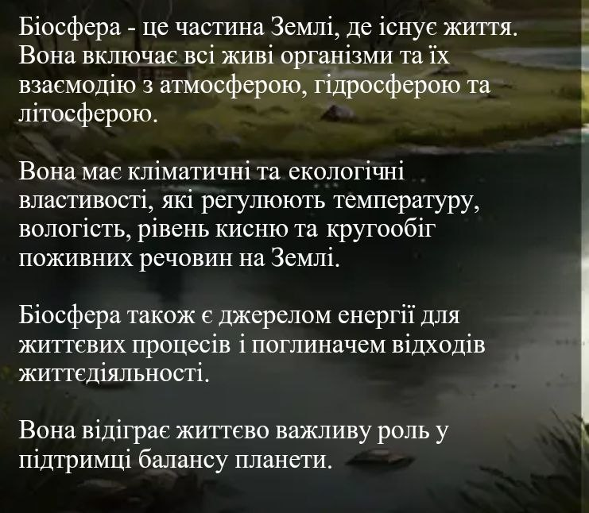
Головна праця Вернадського — монографія про біосферу і ноосферу

.Поширення життя на нашій планеті визначається полем стійкості зелених рослин. На сучасному рівні розвитку людської цивілізації вона неминуче перетворюється в ноосферу, в сферу, де найважливішу роль у розвитку природи відіграє розум людини .

Концепцію ноосфери В.І. Вернадський виклав у праці “Декілька слів про ноосферу” (1944 р.)
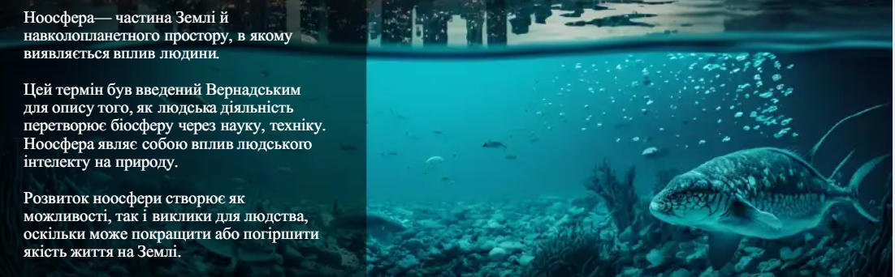

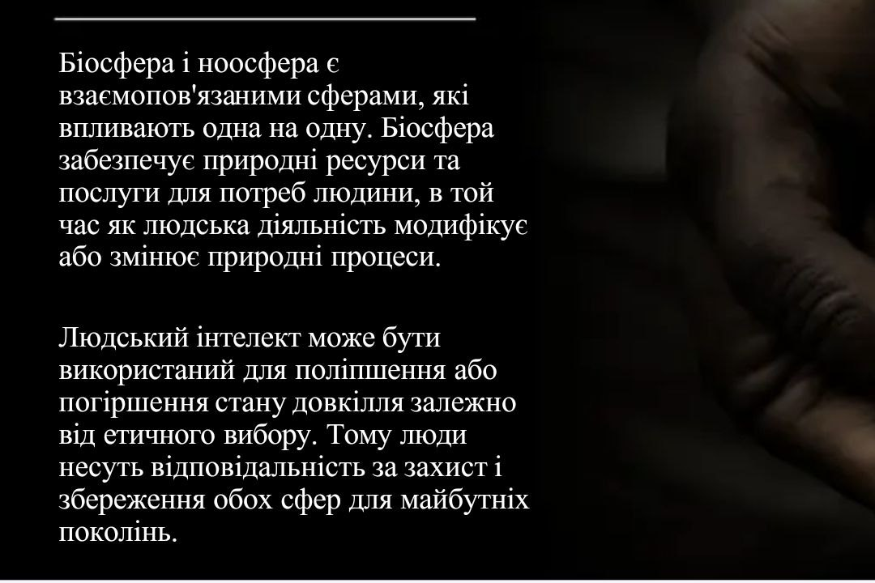

Основними передумовами формування ноосфери за В. І. Вернадським:
1. Людство стало єдиним цілим. Світова історія охопила як єдине ціле всю земну кулю.
2. Перетворення засобів зв’язку та обміну. Ноосфера – це єдине організоване ціле, всі частини якого на різноманітних рівнях гармонічно пов'язані, діють погоджено один з одним.
3. Відкриття нових джерел енергії. Створення ноосфери передбачає настільки корінне перетворення людиною природи, що їй ніяк не обійтися без колосальної кількості енергії.
4. Поліпшення добробуту людей. Ноосфера створюється розумом і працею людей.
5. Рівність всіх людей. Ноосфера не може бути привілеєм якої-небудь однієї нації або раси.

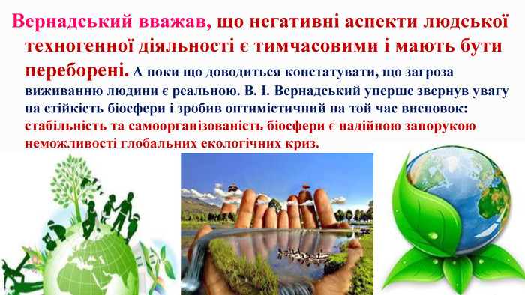
Екологічна криза – впли людини на природу. Вона проявляється в різних видах: забруднення ,зміна клімату,вирубка лісів,опустелювання тощо.
Ці проблеми загрожують здоров’ю, безпеці та добробуту людини а також життю на Землі.
Щоб вирішити ці проблеми люди повинні впровадити практики сталого розвитку,які забезпечують баланс між економічним ростом і захистом довкілля.

